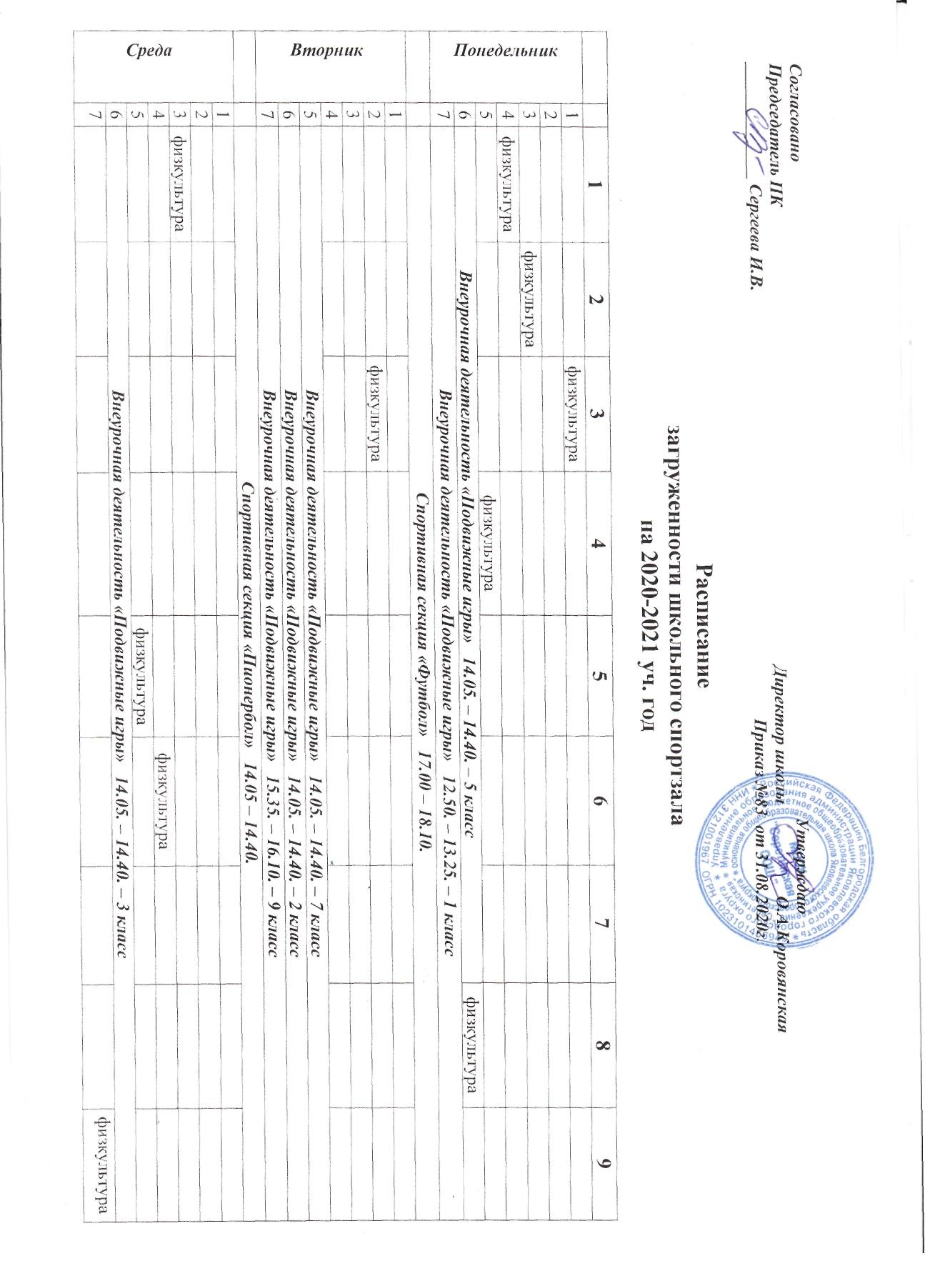
Четверг | 1 |  |  |  |  |  |  |  |  |  | физкультура
 | 2
 | 3
 | 4 |  |  |  |  | физкультура
 | 5 |  |  |  |  |  |  |  |  | физкультура
 | 6 |  |  |  |  |  |  |  |  |  |  | физкультура
 | 7
 |  | Внеурочная деятельность «Подвижные игры» 12.50. – 13.25. – 4 класс
 |  | Внеурочная деятельность «Подвижные игры» 14.50. – 15.25. – 8 класс
Пятница | 1 |  | физкультура
 | 2 |  |  |  |  |  | физкультура
 | 3
 | 4 |  |  |  |  |  |  |  | физкультура
 | 5
 | 6 |  |  |  |  |  |  |  |  | физкультура
 | 7 |  | Внеурочная деятельность «Подвижные игры» 13.40. – 15.10. – 6, 8 класс
 |  |  | Внеурочная деятельность «Подвижные игры» 14.50. – 15.25. – 6 класс
 |  |  | Спортивная секция «Футбол» 17.00 – 18.10.

